  - Arbeitsblatt

Vergleiche die Wetterberichte

Wetterbericht erleben
Die Kinder erleben, wie der Wetterbericht über verschiedene Medien vermittelt wird.

Wetterbericht Radio

Heute Morgen ist es teilweise bewölkt. Nach dem Mittag verschwinden die Wolken aber
und es bleibt sonnig bis am Abend. Die Temperaturen bleiben zwischen 20 und 25 Grad.
In der Nacht kühlt es ab und kann vereinzelt zu Regenschauer kommen.

Wetterbericht Zeitung

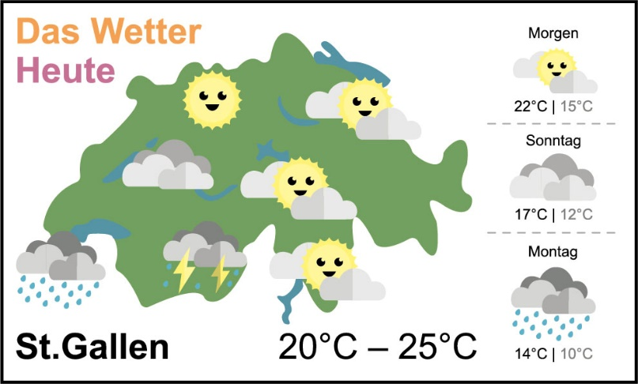

Wetterbericht TV

http://www.srf.ch/play/tv
Suchbegriff «Meteo» eingeben

Wetterbericht Internet

Internetseite www.srf.ch/meteo zusammen anschauen

